SERVICIO NACIONAL DE APRENDIZAJE – SENA

BASE DE DATOS GLAMHUB

Implementación y administración de una base de datos en MariaDB

Presentado por: Jhessua Rojas y Maria Segura.
Programa: Tecnólogo en Análisis y Desarrollo de Software – ADSO
Ficha: 3406014
Instructor:
Victor Moreno.
Ciudad: Bogotá D.C. – Colombia
Fecha: Agosto de 2026

1. INTRODUCCIÓN
En esta actividad se presenta el proceso de creación y administración de la base de datos GlamHub utilizando MariaDB mediante XAMPP.
Durante el desarrollo se aplicaron diferentes comandos SQL para:

- Crear la base de datos.
- Crear tablas.
- Modificar estructuras.
- Establecer claves primarias.
- Establecer claves foráneas.
- Consultar estructuras.
- Insertar registros.
- Actualizar registros.
- Comprobar la información almacenada.

2. INGRESO A MARIA DB
Primero se inicia XAMPP y posteriormente se accede al servidor MariaDB mediante la consola.
mysql -u root -p

Después de ingresar la contraseña se muestra el monitor de MariaDB:
Welcome to the MariaDB monitor.
Server version: 10.4.32-MariaDB

3. CREACIÓN DE LA BASE DE DATOS
Se crea la base de datos que será utilizada para el proyecto:
CREATE DATABASE GlamHub;
Para trabajar dentro de ella:
USE GlamHub;

Verificar las bases de datos disponibles:
SHOW DATABASES;

4. CREACIÓN DE LA TABLA USUARIOS
La tabla usuarios almacena la información básica de los clientes o usuarios del sistema.
CREATE TABLE usuarios (
IdUsuario INT AUTO_INCREMENT PRIMARY KEY,
NombreUsuario VARCHAR(100),
CorreoUsuario VARCHAR(150),
PasswordUsuario VARCHAR(255),
TelefonoUsuario VARCHAR(30)
);

Para verificar su estructura:
DESCRIBE usuarios;

Estructura
Campo | Tipo | Descripción
IdUsuario | INT | Identificador único
NombreUsuario | VARCHAR(100) | Nombre del usuario
CorreoUsuario | VARCHAR(150) | Correo electrónico
PasswordUsuario | VARCHAR(255) | Contraseña
TelefonoUsuario | VARCHAR(30) | Número telefónico

5. CREACIÓN DE LA TABLA CITA
Esta tabla permite almacenar las citas de los usuarios.
CREATE TABLE Cita (
IdCita INT PRIMARY KEY,
IdUsuario INT,
Fecha DATE,
Hora TIME,
Estado VARCHAR(30),
Comentario VARCHAR(200),

Duracion TIME,
FOREIGN KEY (IdUsuario) REFERENCES Usuarios(IdUsuario)
);

Verificar:
DESCRIBE Cita;

6. CREACIÓN DE LA TABLA SERVICIO
La tabla Servicio contiene los servicios ofrecidos por GlamHub.
CREATE TABLE Servicio (
IdServicio INT AUTO_INCREMENT PRIMARY KEY,
IdCita INT,
Nombre VARCHAR(30),
Descripcion VARCHAR(200),
Precio INT,
Imagen MEDIUMBLOB,
FOREIGN KEY (IdCita) REFERENCES Cita(IdCita)
);

Verificar:
DESCRIBE Servicio;

7. CREACIÓN DE LA TABLA FINANZAS
La tabla Finanzas permite almacenar información relacionada con ingresos y gastos.
CREATE TABLE Finanzas (
IdFinanzas INT AUTO_INCREMENT PRIMARY KEY,
IdUsuario INT,
Transaccion VARCHAR(30),
TipoIngreso VARCHAR(30),
Nombre VARCHAR(30),
Monto INT,
Fecha DATE,
FOREIGN KEY (IdUsuario) REFERENCES Usuarios(IdUsuario)
);

Verificar:
DESCRIBE Finanzas;

8. CREACIÓN DE LA TABLA REPORTE
La tabla Reporte permite almacenar información financiera resumida.
CREATE TABLE Reporte (
IdReporte INT AUTO_INCREMENT PRIMARY KEY,
IdFinanzas INT,
Periodo VARCHAR(50),
IngresosTotal DECIMAL(10,0),
GastosTotal DECIMAL(10,0),
GananciasNetas DECIMAL(10,0),
FOREIGN KEY (IdFinanzas) REFERENCES Finanzas(IdFinanzas)
);

Verificar:
DESCRIBE Reporte;

9. CREACIÓN DE LA TABLA HISTORIAL
Esta tabla permite registrar información relacionada con las actividades realizadas por los usuarios.
CREATE TABLE Historial (
IdHistorial INT AUTO_INCREMENT PRIMARY KEY,
IdUsuario INT,
Cita VARCHAR(30),
Servicio VARCHAR(30),
Comentario VARCHAR(200),
FOREIGN KEY (IdUsuario) REFERENCES Usuarios(IdUsuario)
);

Verificar:
DESCRIBE Historial;

10. CREACIÓN DE LA TABLA CALENDARIO
La tabla Calendario permite relacionar las citas con la programación del sistema.
CREATE TABLE Calendario (
IdCalendario INT AUTO_INCREMENT PRIMARY KEY,
IdCita INT,
Usuario VARCHAR(30),
Horario DATE,
Servicio VARCHAR(30),
FOREIGN KEY (IdCita) REFERENCES Cita(IdCita)
);

Verificar:
DESCRIBE Calendario;

11. CREACIÓN DE LA TABLA ROL
La tabla Rol permite asignar un rol a cada usuario.
CREATE TABLE Rol (
IdRol INT AUTO_INCREMENT PRIMARY KEY,
IdUsuario INT,
NombreRol VARCHAR(30),
FOREIGN KEY (IdUsuario) REFERENCES Usuarios(IdUsuario)
);

Verificar:
DESCRIBE Rol;

12. CONSULTAR LAS TABLAS
Para comprobar las tablas creadas dentro de GlamHub:
SHOW TABLES;

Resultado final:
+-------------------+
| Tables_in_glamhub |
+-------------------+
| calendario |
| cita |
| finanzas |
| historial |
| reporte |
| rol |
| servicio |
| usuarios |
+-------------------+

La base de datos cuenta finalmente con 8 tablas.

13. CLAVES PRIMARIAS Y FORÁNEAS
Durante el desarrollo se utilizaron:

PRIMARY KEY
Identifica de manera única cada registro.
Ejemplo:
IdUsuario INT AUTO_INCREMENT PRIMARY KEY

FOREIGN KEY
Permite establecer relaciones entre tablas.
Ejemplo:
FOREIGN KEY (IdUsuario)
REFERENCES Usuarios(IdUsuario)

Esto permite relacionar un registro de una tabla con un usuario existente.

14. MODIFICACIÓN DE LA TABLA USUARIOS
Inicialmente IdUsuario fue creado como CHAR(15).
Posteriormente se modificó a INT para facilitar el manejo de relaciones y claves foráneas.
ALTER TABLE Usuarios
CHANGE IdUsuario IdUsuario INT;

Posteriormente se configuró como campo autoincremental en la estructura definitiva:
ALTER TABLE Usuarios
MODIFY IdUsuario INT AUTO_INCREMENT;

Verificación:
DESCRIBE Usuarios;

15. SECCIÓN 1 – SENTENCIAS DDL

Las sentencias DDL (Data Definition Language) se utilizan principalmente para crear y modificar la estructura de la base de datos y sus tablas. En esta sección se organizan CREATE, ALTER y DESCRIBE, de acuerdo con la organización solicitada.

15.1 CREATE – CREACIÓN

CREATE DATABASE GlamHub;

CREATE TABLE usuarios (

IdUsuario INT AUTO_INCREMENT PRIMARY KEY,

NombreUsuario VARCHAR(100),

CorreoUsuario VARCHAR(150),

PasswordUsuario VARCHAR(255),

TelefonoUsuario VARCHAR(30)

);

CREATE se utiliza para crear objetos de la base de datos, como la base de datos y las tablas.

15.2 ALTER – MODIFICACIÓN DE LA ESTRUCTURA

ALTER TABLE Usuarios

CHANGE IdUsuario IdUsuario INT;

ALTER TABLE Usuarios

MODIFY IdUsuario INT AUTO_INCREMENT;

ALTER TABLE Sevicio

RENAME TO Servicio;

ALTER permite modificar una tabla existente, por ejemplo, cambiar el tipo de un campo, modificar propiedades o renombrar una tabla.

15.3 DESCRIBE – CONSULTA DE LA ESTRUCTURA

DESCRIBE Usuarios;

DESCRIBE Cita;

DESCRIBE Servicio;

DESCRIBE permite visualizar los campos, tipos de datos y características principales de una tabla.

15.4 SHOW TABLES – COMPROBACIÓN

SHOW TABLES;

Este comando permite comprobar qué tablas existen dentro de la base de datos GlamHub.

16. SECCIÓN 2 – SENTENCIAS DML Y CONSULTAS

Las sentencias DML (Data Manipulation Language) permiten trabajar directamente con los registros almacenados. En esta sección se incluyen INSERT, UPDATE y DELETE. También se incluyen SELECT e INNER JOIN para consultar y relacionar la información.

16.1 INSERT – INSERCIÓN DE REGISTROS

INSERT INTO usuarios

(NombreUsuario, CorreoUsuario, PasswordUsuario, TelefonoUsuario)

VALUES

('Maria Rodriguez', 'maria.rodriguez@gmail.com', 'Maria123', '3001234567'),

('Carlos Martinez', 'carlos.martinez@gmail.com', 'Carlos123', '3012345678'),

('Laura Gomez', 'laura.gomez@gmail.com', 'Laura123', '3023456789'),

('Andres Perez', 'andres.perez@gmail.com', 'Andres123', '3034567890'),

('Sofia Hernandez', 'sofia.hernandez@gmail.com', 'Sofia123', '3045678901');

INSERT permite agregar nuevos registros a una tabla.

16.2 UPDATE – ACTUALIZACIÓN DE REGISTROS

UPDATE usuarios

SET PasswordUsuario = 'NuevaClave2026'

WHERE IdUsuario = 5;

UPDATE usuarios

SET TelefonoUsuario = '3201112233'

WHERE IdUsuario = 6;

UPDATE usuarios

SET CorreoUsuario = 'valentina.torres2026@gmail.com'

WHERE IdUsuario = 7;

UPDATE permite modificar información de registros existentes. El uso de WHERE es importante para evitar modificar todos los registros.

16.3 DELETE – ELIMINACIÓN DE REGISTROS

DELETE FROM usuarios

WHERE IdUsuario = 10;

DELETE permite eliminar un registro de una tabla. La condición WHERE permite indicar exactamente qué registro se desea eliminar.

⚠️ Si se utiliza DELETE FROM usuarios; sin WHERE, se eliminarían todos los registros de la tabla.

16.4 SELECT – CONSULTA DE REGISTROS

SELECT * FROM usuarios;

SELECT permite consultar y visualizar información almacenada sin modificar los registros.

16.5 INNER JOIN – RELACIÓN ENTRE TABLAS

SELECT u.NombreUsuario, c.Fecha, c.Hora, c.Estado

FROM Usuarios u

INNER JOIN Cita c ON u.IdUsuario = c.IdUsuario;

INNER JOIN permite combinar registros de dos tablas cuando existe una coincidencia entre los campos relacionados. Aquí se relacionan Usuarios y Cita mediante IdUsuario.

16.6 INNER JOIN ENTRE USUARIOS Y FINANZAS

SELECT u.NombreUsuario, f.Transaccion, f.TipoIngreso, f.Monto, f.Fecha

FROM Usuarios u

INNER JOIN Finanzas f ON u.IdUsuario = f.IdUsuario;

Esta consulta muestra el usuario junto con las transacciones financieras asociadas.

16.7 WHERE – FILTRAR REGISTROS

SELECT * FROM usuarios

WHERE IdUsuario = 5;

WHERE permite establecer una condición para seleccionar, actualizar o eliminar registros específicos.

16.8 RESUMEN

DDL: CREATE y ALTER trabajan principalmente sobre la estructura de la base de datos. DESCRIBE y SHOW TABLES permiten consultar la estructura y los objetos disponibles.

DML: INSERT, UPDATE y DELETE trabajan directamente sobre los registros almacenados.

17. RESULTADO FINAL
Al finalizar el proceso se obtuvo la siguiente estructura:
GlamHub
│
├── Usuarios
├── Cita
├── Servicio
├── Finanzas
├── Reporte
├── Historial
├── Calendario
└── Rol

Se implementaron relaciones mediante claves foráneas entre las diferentes entidades.

18. COMPROBACIÓN FINAL
Para visualizar todas las tablas:
SHOW TABLES;

Para revisar la estructura de una tabla:
DESCRIBE Usuarios;

Para consultar los registros:
SELECT * FROM Usuarios;

Ejemplos:

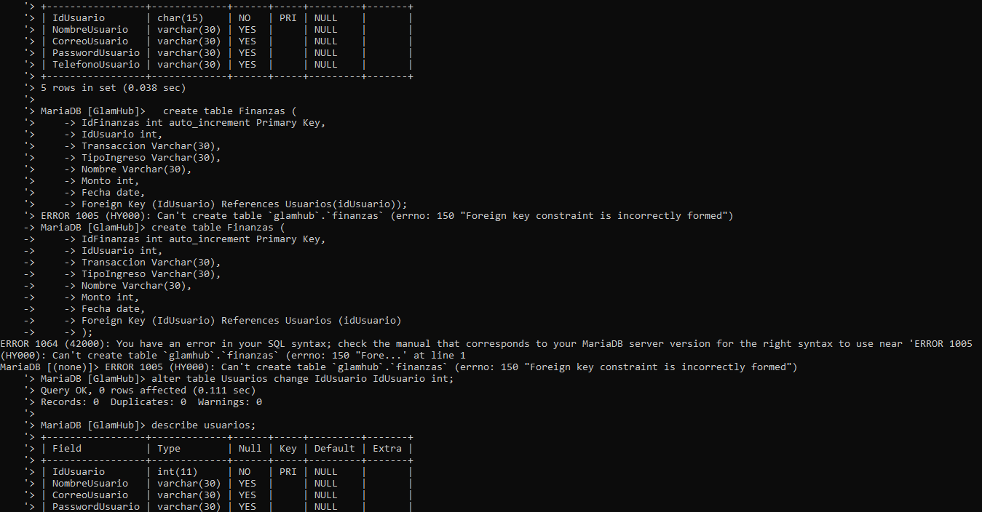
Creación tabla Finanzas

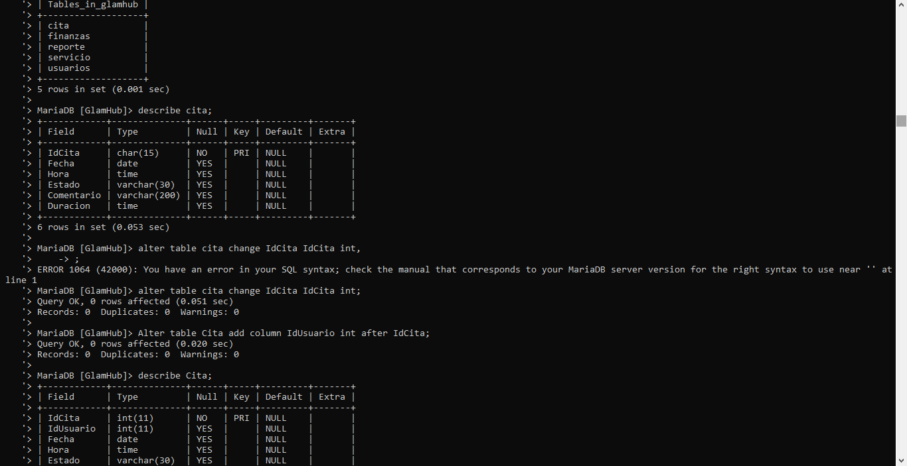
Tabla Cita

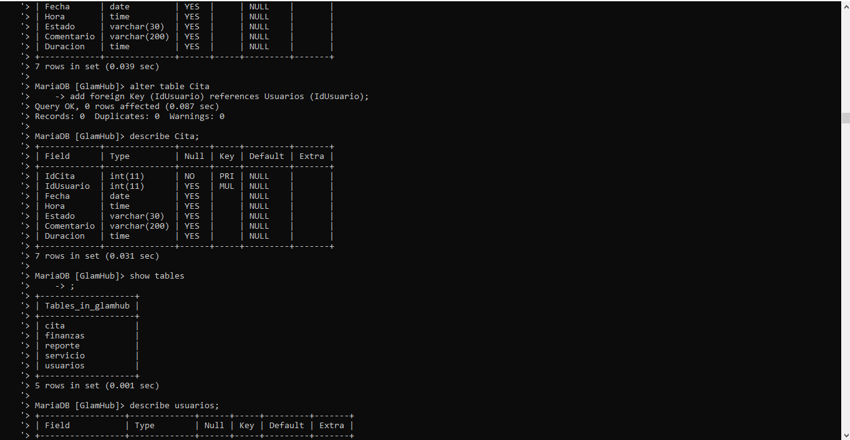
Tablas

19. CONCLUSIÓN
Durante esta actividad se desarrolló la estructura inicial de la base de datos GlamHub utilizando MariaDB y XAMPP.
Se aplicaron conocimientos de DDL y DML, incluyendo la creación y modificación de estructuras, la inserción, actualización y eliminación de registros. También se realizaron consultas mediante SELECT e INNER JOIN para visualizar y relacionar la información almacenada.
Además, se identificaron y solucionaron errores de sintaxis y problemas relacionados con las claves foráneas, permitiendo obtener una estructura funcional para continuar con el desarrollo del sistema de información GlamHub.
Gracias.

